ПРОФЕССИОНАЛЬНАЯ ПОДГОТОВКА И ПЕРЕПОДГОТОВКА «Вальщик леса» Код 11396
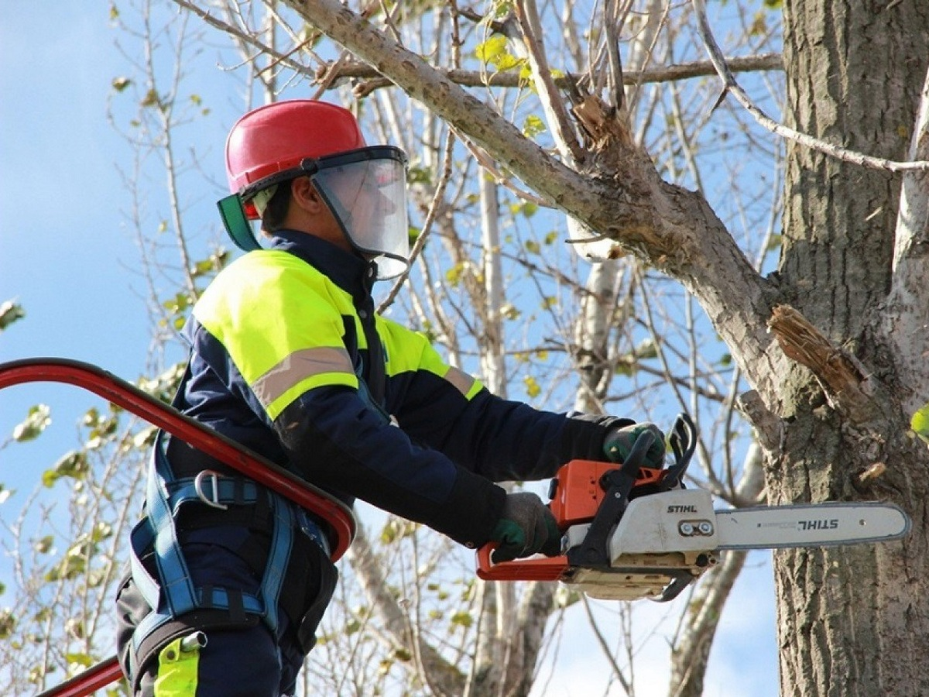
Характеристика работ. Валка деревьев бензомоторными пилами различных типов в соответствии с установленными государственными стандартами и техническими условиями. Спиливание деревьев и пней заподлицо с землей. Выполнение при помощи бензомоторных пил комплекса работ по одиночной валке деревьев, обрезке сучьев, разметке, раскряжевке хлыстов. Проведение технического обслуживания и текущего ремонта бензомоторных пил различных типов, валочного гидравлического клина и другого вспомогательного инструмента, замена пильных цепей, очистка, смазка и заправка топливом. При одиночной валке деревьев - подготовка рабочего места около спиливаемых деревьев.
Должен знать: устройство и правила эксплуатации бензомоторных пил различных типов и валочного гидравлического клина; правила отбора деревьев для рубки; технические требования к заготовляемым сортиментам; способы рациональной разделки хлыстов на сортименты; рациональные приемы выполнения комплекса работ по валке деревьев, обрезке сучьев, разметке и раскряжевке хлыстов, окучиванию сортиментов; государственные стандарты и технические условия на лесоматериалы; правила точки пильных цепей и другого режущего инструмента; правила подготовки рабочих мест на лесосеке.
 | Подготовка | Переподготовка
Количество часов (Всего): | 120 часов | 120 часов
- теоретическое обучение | 80 часов | 80 часов
- производственное обучение | 40 часов | 40 часов
Форма обучения | очная, очно-заочная | очная, очно-заочная
Квалификационный экзамен | 4 часа | 4 часа
Стоимость обучения | 6000 руб. | 6000 руб.

УЧЕБНЫЙ ПЛАН
профессиональной подготовки рабочих по профессии:
«Вальщик леса», код 11396

№п.п | Наименование предметов | Кол-во  часов
1.  2.  3.  4.  5.  6.  7. | 1.Теоретическое обучение.  Основы материаловедения.  Устройство бензомоторных пил и валочных приспособлений.  Эксплуатация бензомоторных пил.  Технология валки леса.  Организация работ с бензомоторными пилами.  Охрана труда.  Оказание первой доврачебной помощи пострадавшему.  2.Производственное обучение.  Экзамен.  ВСЕГО: | 80  10  14  16  16  10  6  40  4  120

